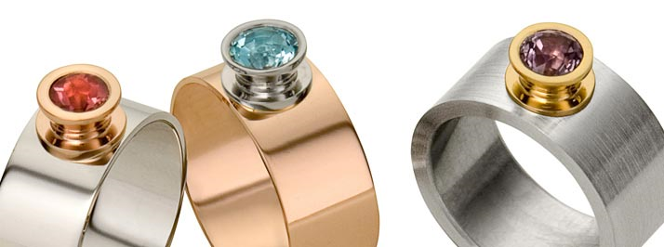

De edelsmid

De smid

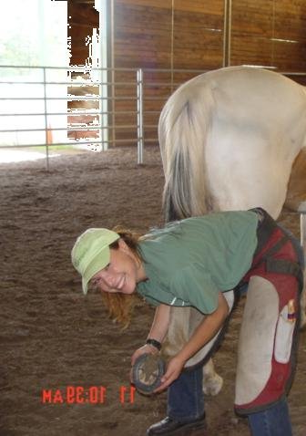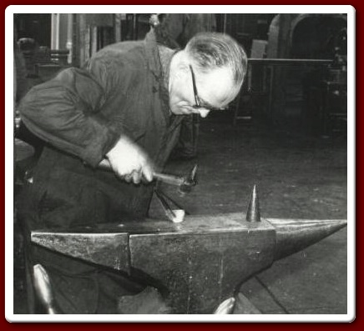

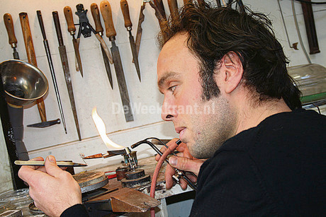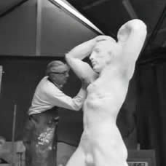Een ambacht =een beroep waarbij je iets met je handen maakt op een ouderwetse manier

De beeldhouwer

Ambachten

Een smid =iemand die voor zij beroep voorwerpen maakt van ijzer of andere metalen

Een beeldhouwer = een kunstenaar die beelden maakt .bijv. van hout of brons

Een edelsmid = een smid die voorwerpen maakt van edele metalen,zoals goud en zilver.

hij maakt bijv. sieraden.

